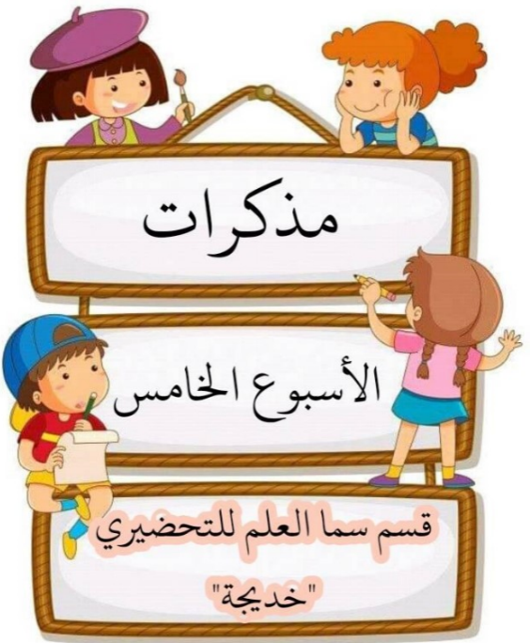

بسم الله الرحمن الرحيم
النشاط : مبادئ القراءة مذكرة رقم :10 الأسبوع الخامس
المحتوى : أسمع ج
الكفاءة القاعدية :القدرة على تعيين صوت في الكلمة
مؤشر الكفاءة : يستعمل مفردات / يعين الصوت ج في الكلمة

التقويم | أهداف التعلم | وضعيات التعليم / التعلم | المراحل
تشخيصي  التأكد من اكتساب الطفل للحرف | يرسم حرف التاءو الباء | استرجاع حرفا الباءو التاءعلى الالواح  مراقبة فتصحيح | وضعية الانطلاق
تكويني:  الحرص على تثبيت الصوت ج في اذهانهم بتنويع الامثلة | يتعرف على حرف الجيم  يعين الصوت ج في الكلمة | لعبة الحرف الزائد :تثبيت الحرفين المدروسين على السبورة وقراءتهما ثم  دعوة الأطفال الى اغماض العينين واضافة حرف الجيم  أقول قد زدت حرفا من يبحث لنا عنه .  ومن يضع لنا الحرف داخل حيز  حذف الحرفين وترك حرف الجيم وحده  من يعرف زائرنا الجديد والاشارةالى حرف الجيم .  دعونا نرحب به (اهلا اهلا حرف الجيم مرحى مرحى حرف الجيم )  **لعبة رفع الايدي :  أملي على مسامعهم كلمات ان سمعوا الصوت ج رفعوا الاصابع واذا لم يسمعوها شبكوا الايدي  مطالبتهم الاتيان بكلمات تشمل الصوت ج  *عرض صورة دجاجة ماهذه؟مالونها؟ ماذاتعطينا ثم تثبيت الصورة على السبورة  نفس الخطوات مع باقي الصور  استقدم طفلا او اتنين اى السبورة لتسمية جميع الصور  التطبيق :فتح الكتب ص  14 تسميع الكلمات الوحدة تلو الاخرى ومطابلتهم بتلوين القرص كلما سمعوا الصوت ج ..مراقبة فتصحيح جماعي على السبورة ففردي على الدفاتر 14 | بناء التعلمات
تحصيلي تمرين تطبيقي لقياس مدى تحقق النتائج المرجوة | يرسم حرف الجيم | **محاكاة حرف الجيم بالأصابع في الفضاء وعلى الطاولات ثم رسمه على الالواح | استثمار المكتسبات

بسم الله الرحمن الرحيم
النشاط : تعبير شفوي مذكرة رقم :5 حصة :2
المحتوى : الضمائر أنا .أنتَ . أنتِ
الكفاءة القاعدية :القدرة على توظيف الضمائر والتواصل مع الآخرين
مؤشر الكفاءة :يوظف الضمائر أنا –أنتَ – أنتِ توظيفا سليما

التقويم | أهداف التعلم | وضعيات التعليم / التعلم | المراحل
تشخيصي:  يوظف مكتسباته القبلية | التهيئة للدخول في الجو العام للدرس | دعوة طفل(عمر) لمسح السبورة ثم أسأله : من مسح السبورة ؟ -أنا مسحت السبورة .  اسأل الأطفال ماذا قال عمر ؟  قال عمر أنا مسحت السبورة (تكرار ) | وضعية الانطلاق
تكويني :  متابعة أجوبة التلاميذ وتوجيههم | يوظف الضمير أنا | أشار عمر الى نفسه ماذا قال ؟ -قال أنا  (تكرار) أرفع بطاقة انا ثم اشير الى نفسي واقول أنا (تثبيت البطاقة على السبورة)  -أستقدم طفلا وأطالبه بفتح الباب ثم أسأله من فتح الباب ؟أنا فتحت الباب  ماذاقال خالد؟ -قال خالد أنا فتحت الباب (تكرار)  تنويع الوضعيات  **التحاور  اسال رفيقك من يجلس معك  -من يجلس معي ؟-أنا أجلس معك  من يلعب معي ؟ أنا ألعب معك ؟  تنويع الوضعيات سؤال جواب.  **نفس الخطوات تتبع مع :أنتَ أنتِ | بناء التعلمات
تحضيلي:  تطبيق لقياس مدى تحقق النتائج المرجوة | يوظف الضمائر توظيفا سليما | مطالبة الأطفال بأخذ بطاقة الضمير أنا وتركيب جملة تشمله  نفس الشيء مع أنتَ و أنتِ | استثمار المكتسبات







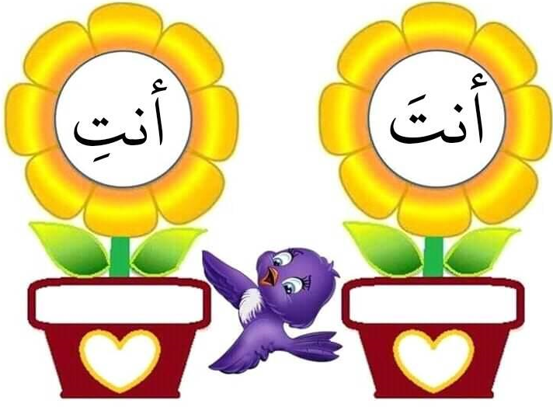

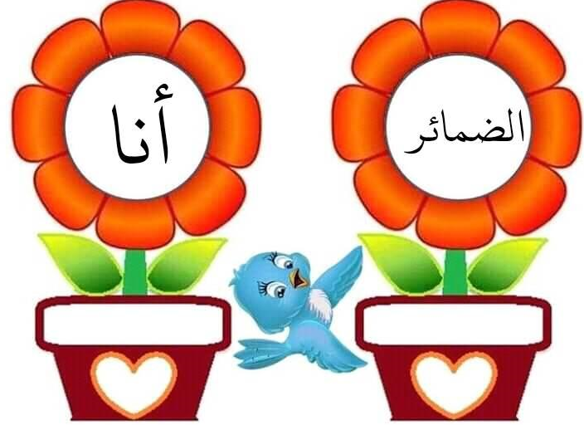

بسم الله الرحمن الرحيم
النشاط : رياضيات مذكرة رقم :10 حصة 1
المحتوى : يمين / يسار (1)
الكفاءة القاعدية : القدرة على التمييز بين الوضعيتين يمين /يسار
مؤشر الكفاءة :يميز بين اليمين واليسار
التقويم | أهداف التعلم | وضعيات التعليم / التعلم | المراحل
تشخيصي | يتعرف على اليد اليمنى | استقدام طفل الى السبورة ومطالبته بالكتابة ثم اساله ارفع يدك التي كتبت بها .  أكتب باليد اليمنى (تكرار) | وضعية الانطلاق
تكويني | يتعرف على اليد اليمنى واليسرى ويميز بينهما | -1مطالبة الأطفال برفع الأيدي اليمنى .1  ارفعوا الايدي التي تأكلون بها  هل هي نفسها اليد اليمنى ؟  ماذا نقول أكتب باليمنى (تكرار)  عرض صورة لأيديعلى السبورة ودعوة الأطفال البحث عن الأيدي اليمنى باستعمال ايديهم اليمنى  2 ارفع يدك اليمنى .ماذا رفعت ؟(يدي اليمنى ..اليد التي لم ترفعها نسميها يسر  ماذا نسميها ؟ (تكرار)  ابحثوا في الصورة (على السبورة عن اليد اليسرى) 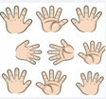 | بناء التعلمات
تحصيلي | يحدداليد اليمنى | توزيع أوراق العمل  مطالبة الاطفال الاستعانة بايديهم لتلوين اليد اليمنى بالاصفر واليسرى بالأخضر  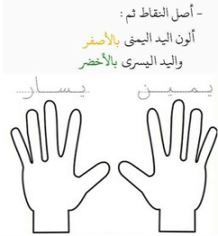 | استثمار المكتسبات



بسم الله الرحمن الرحيم
مذكرة رقم:9 النشاط : مبادىء القراءة
المحتوى : أربط الصورة بالكلمة
الكفاءةالقاعدية : القدرة علىاقامة علاقة بين دال ومدلول
مؤشر الكفاءة : يسمي حيوانات و يربطها بأسمائها

التقويم | أهداف التعلم | وضعيات التعليم / التعلم | المراحل
تشخيصي | الوصول بالطفل الى معرفةكلمة حيوان ومعناها | عرض صورة حيوانات ومساءلة الاطفال ماهذه؟ هذه حيوانات .تكرار  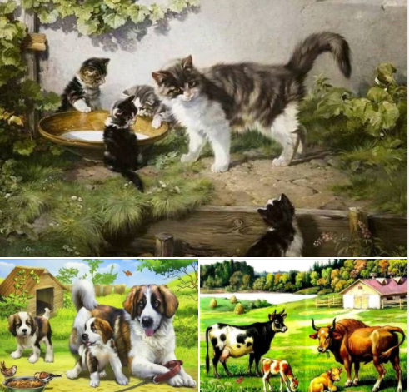 | وضعية لانطلاق
تكويني | يسمي الحيوانات  ويتعرف على اسمائها كتابة | *عرض صورة قط ومساءلة الأطفال :  ماهذا ؟ هذاقط ..تكرار  أثبت صورة القط على السبورة ثم أرفع بطاقة مكتوب عيها قط اشير باصبعي واقرأ قط يعيد الأطفال ثم أثبت الكلمة تحت صورة القط وهكذا مع باقي الحيوانات  **اضع بطاقات لأسماء الحيوانات على المكتب أشير لكلمة القط المثبتة على السبورة وأطلب من الأطفال البحث عن شبيهتهافي المكتب ثم اثبتها على السبورة وهكذامع باقي الكلمات  ** *قراءة من طرف المعلمة فالأطفال | بناء التعلمات
تحصيلي | يقيم علاقة بين دال ومدلول | فتح الكتب ص 13 شرح المطلوب –انجاز-مراقبة – تصحيح . | استثمار المكتسبات

بسم الله الرحمن الرحيم
النشاط : مبادئ الكتابة مذكرة رقم : 05
المحتوى: أرسم خطوطا
الكفاءة القاعدية : يرسم خطوطا في اتجاه محدد
مؤشر الكفاءة : يسمي أنواع الخطوط ويرسمها

التقويم | أهداف التعلم | وضعيات التعليم / التعلم | المراحل
تشخيصي | يسمي انواع الخطوط | مراجعة انواع الخطوط المدروسة (أفقي ،عمودي، مائل ، دائرة) | وضعية الانطلاق
تكويني | يرسم خطوطا | مطالبة الأطفال برسم دائرة على الألواح  مراقبة فتصحيح  ** رسم خط عمودي ثم مائل(مراقبة فتصحيح  ***رسم دائرتين  ***ربط الدائرتين بخطوط مائلة | بناء التغلمات
تحصيلي | يرسم خطوطا في اتجاه محدد | فتح الكتب ص 15  شرح المطلوب  رسم الخطوط  مراقبة | استثمار المكتسبات

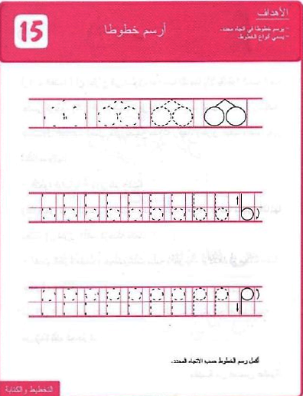
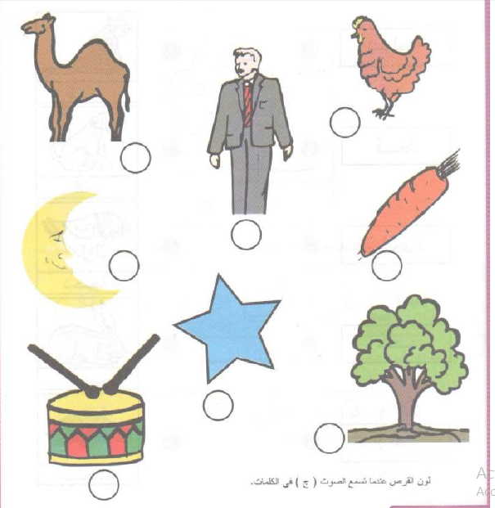



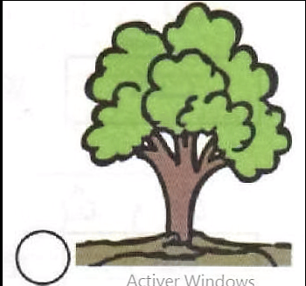













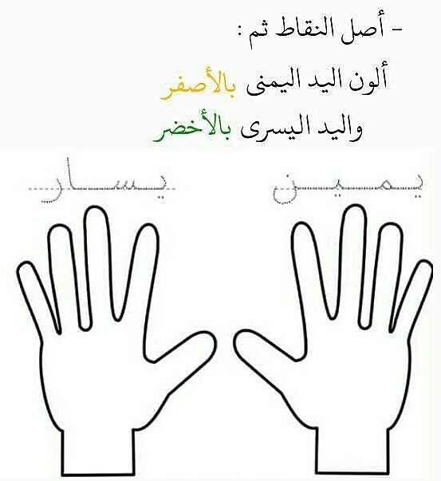
بسم الله الرحمن الرحيم
النشاط : رياضيات مذكرة رقم :10
المحتوى : العدد الرتبي الأول / التاني /التالت
الكفاءة القاعدية : القدرة على ترتيب الأعداد
مؤشر الكفاءة : يرتب الأعداد من 1 الى 3

التقويم | اهداف ت | وضعيات التعليم / التعلم | المراحل
تشخيصي  يسترجع مكتسباته | يميز بين الاول والأخير | مراجعة الوضعيتين الأول الأخير  اين يجلس عمر؟ الاول  اين يجلس فريد ؟الاخير | وضعية الانطلاق
تكويني :تنويع الوضعيات لاكتساب مفهوم الأول /الثاني /الثالث | يميز بين الأول  الثاني  و  الثالث  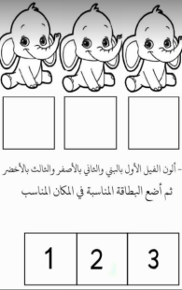 | *في الفناء  يتسابق الأطفال ثلاثة ثلاثة وفي كل مرة يتم تعيين الأول والثاني والثالث والذي يصل أولا أقدم له بطاقة الرقم واحد والثاني بطاقة الرقم اثنان والثالث بطاقة الرقم 3  **في القسم استقدام ثلاث أطفال ليقفوا في صف وسؤال البقية من يقف الأول ؟ من يبحث عن بطاقة الرقم واحد ويقدمها للطفل الأول؟نفس الشيء مع الثاني والثالث  ***مطالبة ثلاثة أطفال بالخروج من القسم ثم الدخول الواحد تلو الآخر ثم السؤال من دخل الاول ؟عمر هو الذي دخل الأول .اطلب من عمر اختيار البطاقة  .***تنويع الوضعيات  ****توزيع أوراق العمل على الاطفال  مطالبتهم بتلوين الفيل الأول بالبني والثاني بالأصفر والثالث بالأخضر ثم وضع البطاقة المناسبة تحت كل بطة..مراقبة فتصحيح جماعي على السبورة فذاتي على الاوراق | بناء التعلمات
  3 | 2 | 1
تحصيلي  التأكد من استيعابهم | ينجز | فتح الكتب ص 13 وانجاز التمارين:  شرح –انجاز ومراقبة –تصحيح جماعي على السّبورة ففردي على الدّفاتر | استثمار المكتسبات
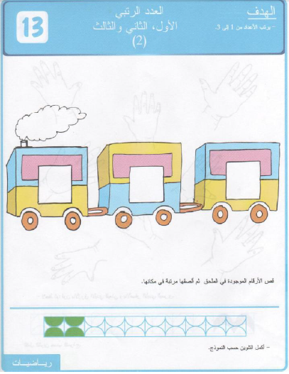
بسم الله الرحمن الرحيم
النشاط :تربية اسلامية مذكرة رقم : 01
المحتوى سورة الفاتحة الحصة : 04
الكفاءة القاعدية : القدرة على استظهار السورة واستعمالها والعمل بها
مؤشرات الكفاءة :يحفظ الاية الخامسة ويربطها بالايات الأربعة الاولى

التقويم | أهداف التعلم | وضعيات التعليم / التعلم | المراحل
تشخيصي التأكدمن حفظهم للأيات السابقة قبل الانتقال الى الاية الجديدة | يستظهر الايات | مطالبة الأطفال باستظهار الايات الأربعة المدروسة | وضعية الانطلاق
تكويني  الحرص على الحفظ الجيد للاية | يتعرف على الاية الجديدة  يحفظ  يربط | تسميع الأطفال السورة كاملة .  عرض الاية الجديدة مكتوبة على السبورة  (اهدنا الصراط المستقيم)  قراءة الاية من طرف المربية ثم من طرف التلاميذ جماعيا وفرادى  التحفيظ :بالمحو التدريجي والتكرار والمحاكاة  الربط :قراءة الايات الخمسة من طرف المربية ثم الاطفال | بناء التعلمات
تحصيلي | يستظهر | مطالبة الأطفال باستظهار الايات الخمسة جماعيا وفرادى  *تسميع السورة كاملة | استثمار المكتسبات

بسم الله الرحمن الرحيم
النشاط : تربية اسلامية
المحتوى :الحديث خيركم من تعلم القرآن وعلمه
الكفاءة القاعدية: القدرةعلىحفظالحديث والعمل به
مؤشر الكفاءة : يحفظ الحديث

التقويم | أهداف التعلم | وضعيات التعليم / التعلم | المراحل
تشخيصي | يتعرف على المصحف ويعرف أنه كتاب الله | عرض مصحف أمام الأطفال والسؤال :  ماهذا؟ من أنزله ؟ على من أنزل؟ | وضعية الانطلاق
تكويني | يتعرف على الحديث  يفهم  يحفظ | عرض الحديث مكتوبا على السّبورة:  قراءة الحديث مرتين  شرح الحديث والوصل بالطفل الى ان افضل الكلام هوكلام الله وان افضل الناس هم من يعلمون الناس كلام الله وان تعلم القرآن يعني حفظه والعمل به  التحفيظ: بالمحو التدريجي والتكرار | بناء التعلمات
  خَيْرُكُمْ مَن تَعَلَّمَ القُرْآنَ وعَلَّمَهُ
تحصيلي | يستظهر | استظهار الحديث كاملا | استثمار المكتسبات

بسم الله الرحمن الرحيم
النّشاط: تربية علمية وتكنولوجية مذكرة رقم 5
المحتوى : السكون والحركة 3
الكفاءة القاعدية : القدرة على التمييز بين مختلف وضعيا ت الجسم
مؤشر الكفاءة : يتعرف على مدلول السكون والحركة من خلال وضعيات الجسم جلوس وقوف جري قفز مشي

التقويم | أهداف التعلم | وضعيات التعليم / التعلم | المراحل
تشخيصي | يسترجع مكتسباته السابقة | في فناء المدرسة :  مطالبة الأطفال بالمشي ثم الجري فالقفز فالتوقف والجلوس | وضعية الانطلاق
تكويني | يتعرف على معنى السكون والحركة | يجلس عمر على الكرسي  أنظروا الى عمر كيف هو ؟ عمر جالس .هل تحرك ؟ لا  نقول عمر في حالة سكون (تكرار )  ماذاعن احمد هل هو جالس ؟ -لا احمد واقف.. هل هو يتحرك ؟لا .ماذانقول عنه اذن ؟-احمد في حالة سكون (تكرار)  انظروا لليلى انها تمشي هل هي في حالة سكون ام انها تتحرك ؟ هي تتحرك .  اذن ليلى في حالة حركة (تكرار)  نفس الخطوات مع باقي الوضعيات للوصول الى مدلولي السكون والحركة  توزيع اوراق عمل وتلوين الطفل في حالة سكون بالازرق والذي في حالة حركة بالاحمر.مراقبة فتصحيح | بناء التعلمات
تحصيلي | يميز بين السكون والحركة من خلال انجازه للتمارين | فتح الكتب ص15  شرح المطلوب والانجاز  مراقبة ثم تصحيح جماعي على السبورة فذاتي على الدّفاتر. | استثمار المكتسبات

بسم الله الرحمن الرحيم
النشاط : تربية مدنية
المحتوى :مهنة الوالدين
الكفاءة القاعدية : يسمي مختلف المهن
مؤشر الكفاءة : يتعرف على المهن والادوات المستعملة فيها

التقويم | أهداف التعلم | وضعيات التعليم / التعلم | المراحل
تشخيصي | يسترجع مكتسبات الدرس السابق | عرض صور افراد الاسرة على السبورة وتسميتهم  حذف الصور وترك صورة الاب فقط | وضعية الانطلاق
تكويني |  | الاشارة الى صورة الأب والسؤال :من هذا ؟ ومن يشتري لك ملابسك؟ ابي .من يأتي بالمال الذي يشتري بهملابسك ؟ من عمله .ماهو عمله .؟اجابات متنوعة .  عرض صورة نجار  من هذا ؟ هذا نجار (تكرار)  انظروا الى ادواته التي يستعملها من يعرفها .  نفس الخطوات مع باقي المهن  معلم /طبيب/ طيار /خباز /......... | بناء التعلمات
تحصيلي |  | توزيع أوراق العمل .ربط كل عامل بما يناسبه  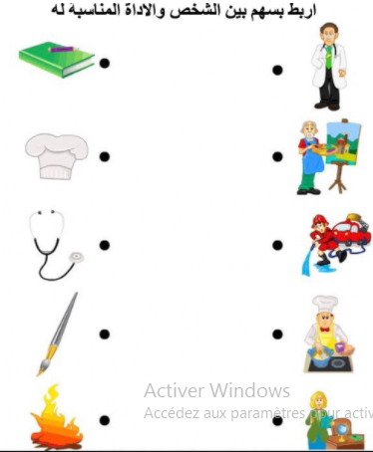 | استثمار المكتسبات

بسم الله الرحمن الرحيم
النشاط : تربية موسيقية
المحتوى : الصمت
الكفاءة القاعدية :يتجاوب مع الايقاع واللحن الموسيقي
مؤشر الكفاءة : يكتشف طبيعة الأصوات ويعرف معنى الصمت في الموسيقى

الممارسات التعليمية التعلمية
الصمت (المباعدة الزمنية بين العلامات الموسيقية)

وضعية الانطلاق : تمرينات تنفسية فأداء للنشيد الوطني قسما المقطع الأول
مرحلة بناء التعلمات :
أداء البيت الأول من النشيد
قسما بالنازلات الماحقات *والدماء الزاكيات الطاهرات
تنبيه التلاميذ الى ان هناك صمت بعد الماحقات
اعادة اداء البيت الأول مع الدق على الطاولة حين الوصول للماحقات ايذانا بوجود صمت
تكملة النشيد والدق حين الوصول للصمت في كل مرة
مرحلة الاستثمار
أداء الأناشيد المدروسة والتصفيق حين وجود صمت

أنشودة ترحيبية
-تسميع الأنشودة / تحفيظها بالمحو التدريجي والتكرار
البحث عن مواطن الصمت والتصفيق عندها للانتقال الى الجملة الموسيقية الموالية
أَنتم عُنوانُ َأمانينا  لكِبارٍ فينا لِصِغارِ  نَبني بالعِلمِ مَناراتناً  بِبلادي يا نَعمَ الدَّارِ | مَرُحىٰ مَرحىٰ بالزُّوارِ  رُسلٌ للعلمَ بأَنوارِ  أَهلاً بِضُيوفِكِ مَدْرَسَتي  وبأُستاذي ومُعَلِّمتي
بسم الله الرحمن الرحيم
النشاط :تعبير شفوي الحصة الأولى ..الأسبوع الخامس
الموضوع:أدوات الاستفهام (كيف) الوسائل : مشاهد
الأهداف التعلمية :يحسن الاستماع / يفهم مايسمع /يستخلص العبرة ويعمل بها

الوضعيات التعليمية / التعلمية

النشاط 1:ادخال الأطفال في جو الدرس بمحاورتهم للوصول الى عنوان القصة
جني الزيتون
كتابة العنوان وقراءته
النشاط الثاني : قراءة القصة قراءة واضحة و معبرة مرتين والأطفال يستمعون
مع تذليل الصعوبات وشرح المفردات
مساءلة الأطفال للتأكد من فهم القصة :
ماهو عنوان القصة ؟كيف هي أشجار الزيتون ؟
ماذا تنتظر؟
من تولاها بالرعاية ؟
هل شاركت يوما بجني الزيتون؟
كيف تهتم بالشجرة ؟ لماذا؟
النشاط الثالث :استخلاص العبرة :
ماذا تهبنا الشجرة ان وهبناها اهتماما؟
ان وهبنا الشجرة اهتماما وهبتنا حياة

كتابة العبرة على السبورة وقراءتها

جني الزيتون
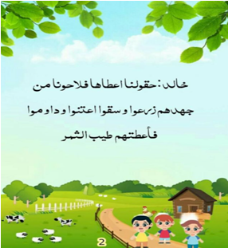 | 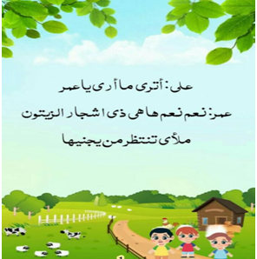
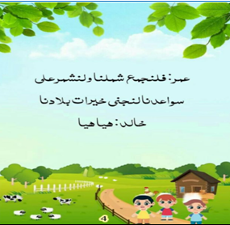 | 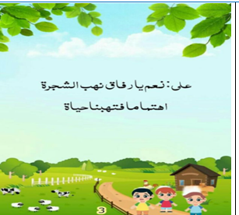

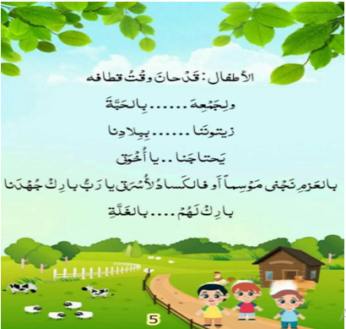

خديجة

بسم الله الرحمن الرحيم
النشاط : تعبير شفهي الحصة :5 الاسبوع الخامس
المحتوى : جني الزّيتون
الاهداف التعلمية : يسرد أحداث القصة بأسلوبه

وضعيات التعليم / التعلم
1التذكير
ماهو عنوان القصة
2- اعادة سرد أحداث القصة
اسئلة حول القصة :
*ماالذي رآه الأطفال ؟
كيف هي أشجار الزيتون ؟
ماذا سيفعل الأطفال ؟
...............................
3-يعبر
دعوة الأطفال الى مشاهدة الصورة والتعبير مستعملا اسلوبه الخاص
وتوجيهه وتقويمه ان لزم الامر
3-ينشد الأطفال جماعيا :
قَدْ حانَ وقْتُ قطافه
ولِجَمْعِهَ ...... بِالحَبَّةَ
زيتونَنا ...... بِبِلادِنا
يَحتاجَنا .. يا أُخْوَتي
بالعَزمِ نَجْني مَوْسِماً
أَو فالكَسادُ لأُسْرَتي
يا رَبُّ بارِكْ جُهْدَنا
بارِكْ لَهُمْ .... بالغَلَّة











